TRƯỜNG THCS VÀ THPT NGUYỄN HUỆ HƯỞNG ỨNG CHIẾN DỊCH “KHÔNG MỘT MÌNH 2026 – KẾT NỐI KHÔNG TỔN THƯƠNG”

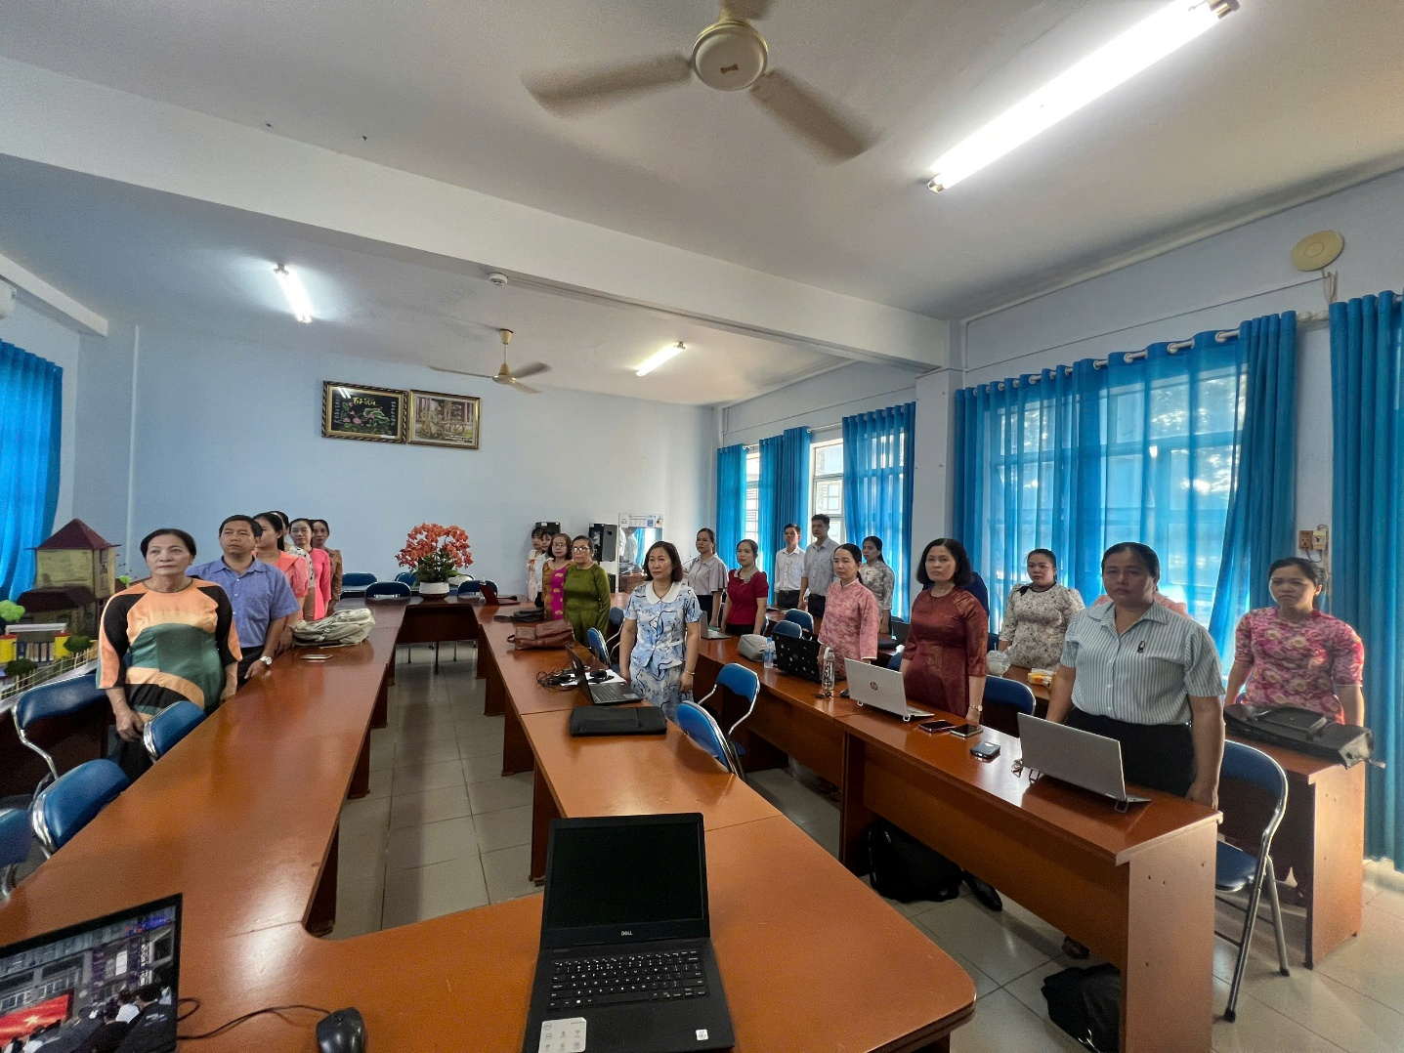
Hưởng ứng Chiến dịch “Không Một Mình 2026 – Kết nối không tổn thương”, sáng ngày 26/10/2026, Trường THCS và THPT Nguyễn Huệ tổ chức cho cán bộ quản lý, giáo viên, nhân viên và học sinh tham gia theo dõi chương trình trực tuyến, kết hợp với hoạt động chào cờ đầu tuần tại nhà trường.
Giáo viên tham dự đang làm lễ chào cờ

Theo kế hoạch, vào lúc 7 giờ sáng thứ Hai, ngày 26/10/2026, giáo viên chủ nhiệm tập trung học sinh tại các lớp, tổ chức nghi thức chào cờ và cùng các em theo dõi chương trình trực tuyến. Đối với cán bộ quản lý, tổ trưởng chuyên môn, giáo viên bộ môn và nhân viên, hoạt động được tổ chức tại phòng họp trụ sở chính, bảo đảm sự tham gia nghiêm túc, đồng bộ và đúng thành phần.
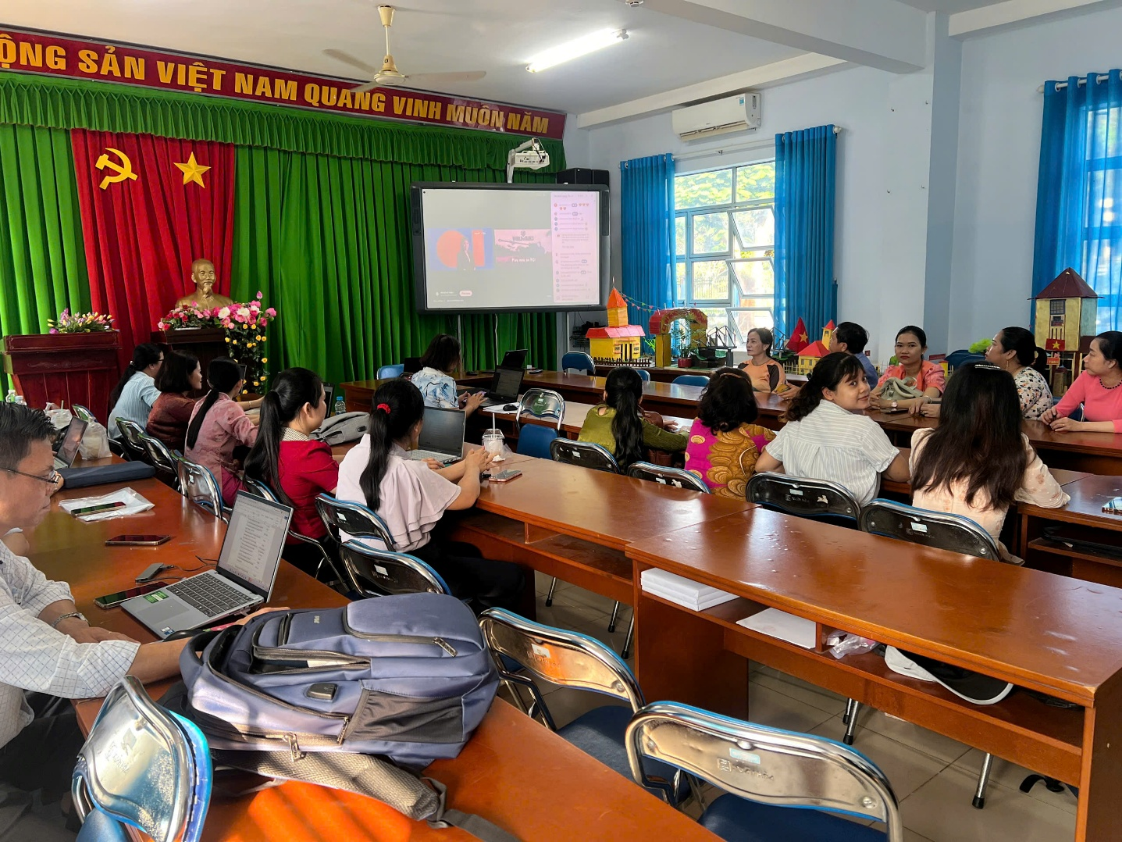
Để chương trình diễn ra thuận lợi, nhà trường đã phân công các bộ phận liên quan chủ động chuẩn bị cơ sở vật chất, thiết bị trình chiếu, hệ thống âm thanh và đường truyền Internet. Giáo viên chủ nhiệm có trách nhiệm thông báo thời gian, ổn định tổ chức lớp, nhắc nhở học sinh tham gia đúng giờ, giữ gìn trật tự và tập trung theo dõi chương trình.
Toản cảnh buổi tham dự của giáo viên – công nhân viên nhà trường
Việc hưởng ứng chiến dịch thể hiện tinh thần chủ động của Trường THCS và THPT Nguyễn Huệ trong việc tham gia các hoạt động giáo dục có ý nghĩa đối với học sinh, đồng thời tạo điều kiện để cán bộ, giáo viên, nhân viên và học sinh cùng tiếp cận những thông điệp được truyền tải qua chương trình.
Với chủ đề “Không Một Mình 2026 – Kết nối không tổn thương”, chiến dịch gửi gắm thông điệp về sự kết nối, sẻ chia và đồng hành, hướng đến xây dựng môi trường học đường an toàn, thân thiện, nơi mỗi học sinh được quan tâm, lắng nghe và hỗ trợ khi cần thiết. Đây cũng là dịp để mỗi thành viên trong nhà trường nâng cao tinh thần trách nhiệm trong việc xây dựng những mối quan hệ tích cực, góp phần hình thành văn hóa ứng xử văn minh và nhân ái.
Thông qua hoạt động hưởng ứng, Trường THCS và THPT Nguyễn Huệ tiếp tục khẳng định sự quan tâm đối với công tác giáo dục toàn diện, chú trọng xây dựng môi trường học tập tích cực, an toàn và giàu tính nhân văn. Nhà trường kỳ vọng những thông điệp ý nghĩa của chiến dịch sẽ được lan tỏa rộng rãi, góp phần để mỗi học sinh hiểu rằng các em luôn có người đồng hành, sẻ chia và hỗ trợ trên hành trình trưởng thành./.
CNTT trường THCS và THPT Nguyễn Huệ

